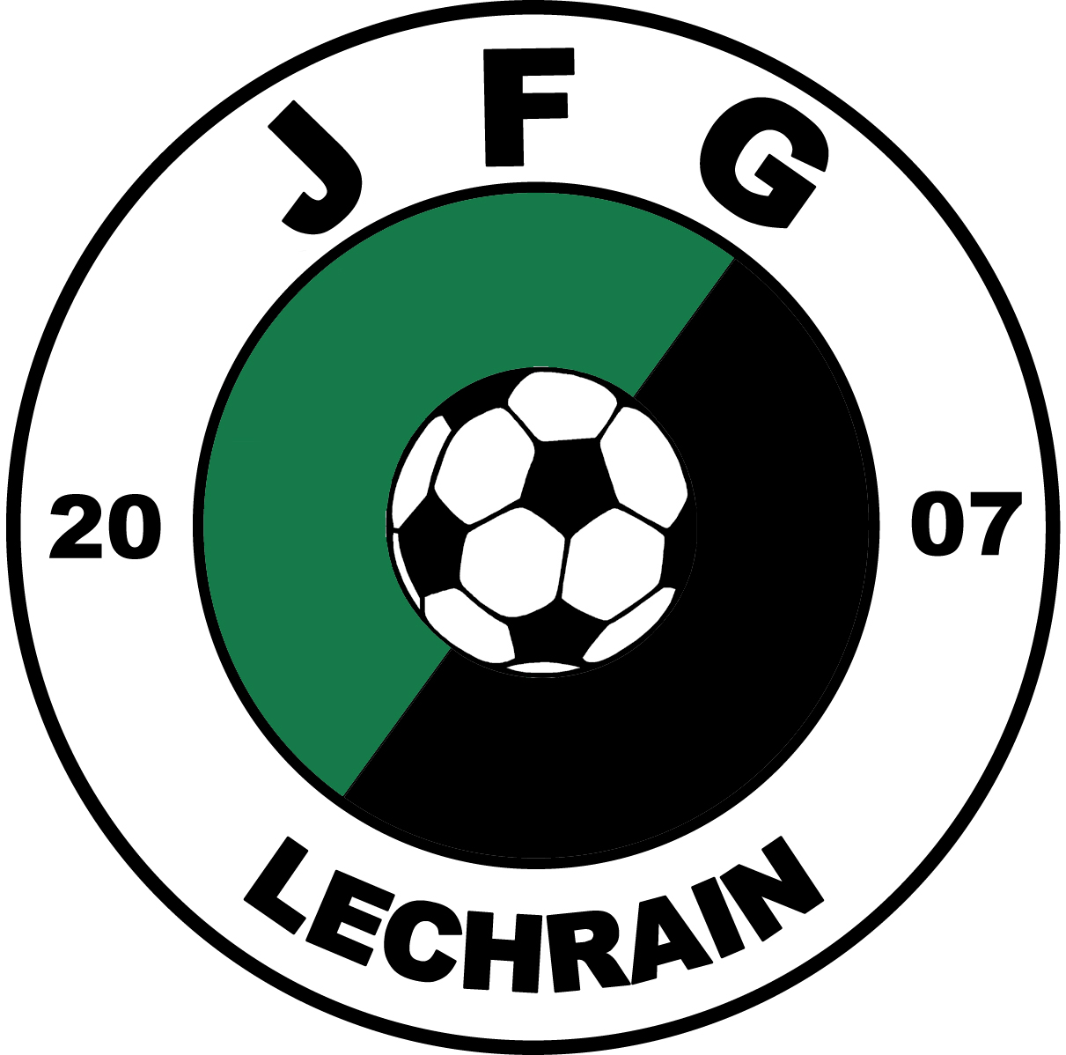
Termine 2015/16

- 28.02.15: Kennenlern-Turnier mit den E-Junioren
- 07.03.15: Fahrt zum Heimspiel des FC Augsburg
- 20.03.15: JFG-U15 vs. SPVGG U'haching-U14 (3:4)
- 24.04.15: 1860 München U14 vs. JFG-U15 (1:5)
- 13.05.15: Mitgliederversammlung in Lengenfeld
- 28.05.15: BFV-Technikschulung für U15-U19-Trainer in Stoffen
- 04.-07.06.15: U13/U15 Fußballiade 2015 in Landshut
- 13.06.15: Ausflug nach Rust
- 24.-28.08.15: BFV-Feriencamp in Lengenfeld unter der Leitung von Thomas Heymings
- 09.09.15: BFV-Technikschulung für U15-U19-Trainer in Stoffen
- 12.09.15: offizieller Saisonstart
- 14.09.15: Fototermin mit allen Spielern / Trainern in Stoffen
- 27.11.15 (17:00-21:00): NIKI (Nikolaus-Kick) in der Soccerhalle in Kaufering – anschließend jeweils Pizzaessen!
5€-Unkostenbeitrag pro Spieler
17:00-18:00: 2005er der E-Jugend + 2004er der D-Jugend
18:00-19:00: 2003er der D-Jugend
19:00-20:00: C-Jugend
20:00-21:00: A-Jugend
- 23.01.16, ab 13:30: U14-Hallenturnier in der Isidor-Hipper-Halle in Landsberg u.a. mit Augsburg, Tannhausen und Deutschen Fußball-Internat Bad Aibling
- 27.02.16, 14:00-16:00 Kennenlern-Turnier D-Junioren mit den
E-Junioren der Stammvereine
- März/April 2016: Fahrt zum Heimspiel des FC Augsburg
- 04.05.16, 19:30: Mitgliederversammlung in Lengenfeld
- Juli 2016: U13-Turnier in Hofstetten und U15/16-Turnier mit namhaften Gegner auf allen Sportanlagen
- August 2016: BFV-Feriencamp und Fahrt nach Rust mit dem Busunternehmen Rehm

JFG Lechrain - Wir über uns

2007 beschlossen die Vereine FC Hofstetten, FC Issing, SV Lengenfeld und FC Stoffen, ihre Jugendarbeit zu bündeln. Viele Jahre schon mussten diese in ständig wechselnden Spielgemeinschaften ihre Jugendspieler antreten lassen, weil sie immer seltener in den jeweiligen Altersklassen alleine eine Mannschaft stellen konnten. Dadurch kam es zu ständigen Wechsel der Mannschaften, Spieler und Trainer, die oft wieder in der untersten Spielgruppe anfangen mussten. Nur dank einiger weniger Vereinsfunktionäre konnte bis dahin ein einigermaßen geregelter Spielablauf gesichert werden. Da im Jahr 2007 die Bestimmungen des Bayerischen Fußball-Verband für Spielgemeinschaften sehr eng gesteckt waren (und zum Teil immer noch sind), nutzte man die Chance eine Junioren-Förder-Gemeinschaft, die JFG Lechrain zu gründen. Diese bildet die Spieler der vier Stammvereine von der D- bis zu A-Jugend im Stile einer Spielgemeinschaft aus, um sie dann in die jeweiligen Herrenmannschaften zu übergeben.

Welche Vorteile bietet die JFG?
- Ortsnahe Ausbildung mit motivierten Trainern & Betreuern (z.T. mit professioneller Ausbildung), die Spieler technisch und taktisch weiterbilden und somit Freude am Fußball vermitteln
- Konstante Mannschaftsmeldungen (nur selten konnte in einer Altersklasse keine Mannschaft gestellt werden, dafür gibt es in der D-Jugend regelmäßig 3 Teams)
- Vereinfachte Organisation von Mannschaften, Trainern und Betreuern
- Größerer finanzieller Spielraum durch Beteiligung von vier Stammvereinen und separaten Elternbeiträgen
Insgesamt wollen wir die gute Basisarbeit in den Stammvereinen weiterführen, was für die Spieler/Eltern nur einen Wechsel im Vereinsnamen, nicht aber in den bewährten Strukturen bedeutet. Wir würden uns freuen, wenn ihr/Sie uns auf diesem Weg begleiten würdet und helft uns weiterzuentwickeln.

Erhöhung der Mitgliedsbeiträge:
Dass unsere Trainer und Betreuer hervorragende Arbeit leisten, kann man an den Ergebnissen, Tabellenständen und nicht zuletzt an der attraktiven Spielweise unserer Teams sehen. Für dieses Ehrenamt möchten wir ihnen auch eine Aufwandsentschädigung zukommen lassen. Zudem haben wir mit Tomas Tomic (Jugend-Elite-Trainer) und Thomas Heymings (B-Lizenz) zwei hochqualifizierte sportliche Leiter in unseren Reihen, was kaum ein anderer Verein im Landkreis und darüber hinaus bieten kann. Denn wir sehen uns noch nicht am Ende unserer Entwicklung!
Deshalb haben wir eine Erhöhung von 5,- bis 10,- pro Jahr beschlossen. Umgerechnet auf eine Spiel- oder Trainingseinheit sind das nicht einmal 50ct!

Rückblick 2014/15

Für die JFG Lechrain ging im Sommer 2015 eine mehr als zufriedenstellende Saison zu Ende. Damit kann man heuer in die bisher erfolgreichste Spielzeit der Vereinsgeschichte gehen, da in allen Altersklassen mindestens eine Kreisklassen-Mannschaft gestellt werden kann.
D3 (Harald Stämmele/Karl Scheifele in Issing):
Ein mutiges Projekt wurde vom Trainerteam und der Mannschaft erfolgreich in die Tat umgesetzt: Ein rein FCI-internes Team – verstärkt mit dem E-Jugendjahrgang 2004 – konnte sich in ihrer Klasse behaupten. Der körperliche Nachteil wurde spielerisch über weite Strecken ausgeglichen. Fazit: Funktioniert ;-)
D2 (Thomas Erhard/Werner Spengler in Stoffen):
In den Jahren zuvor dauerte es meist einige Spiele (in der Regel die gesamte Vorrunde), bis die Mannschaft zusammenfand und Erfolge verbuchen konnte. Dieses Mal funktionierte das von Anfang an, so dass man am Ende von den Ergebnissen eine positive Bilanz ziehen konnte. Das macht Hoffnung für die neue Saison, da einige der Spieler in die D1 aufrücken werden.
D1 (Michael Grabmeier/ Christian Bräu/Tomas Tomic in Stoffen):
Ursprüngliches Ziel war eigentlich möglichst schnell die Klasse zu halten. Aber es zeigte sich, dass in der Mannschaft deutlich mehr steckte. Und am Ende fehlte nicht viel und man wäre in die Kreisjugendliga aufgestiegen. Da kommt ein ganz starker Jahrgang nach!
C (Thomas Heymings/Andreas Runge in Lengenfeld):
Neben (Wegen?) den Spielen gegen Unterhaching, 1860 München oder Augsburg (einmal konnte man sogar gewinnen!) entwickelte sich das Team stetig weiter. Wäre die Schwäche am Ende der Vorrunde nicht gewesen, so hätte man eventuell auch um den direkten Aufstieg mitspielen können. So war man als 4. auf einen freiwerdenden Platz in der Kreisjugendliga angewiesen, den man aber leider nicht bekam.
B (Andreas Schwaiger/Tomas Tomic in Stoffen):
Es war eine Saison mit Höhen und Tiefen, bei der am Ende das Quäntchen Glück fehlte, um den Abstieg zu verhindern, denn spielerisch konnte man weitgehend mithalten. Auch die dünne Personaldecke machte dem Team zu schaffen. Auch hier hoffte man vergeblich auf einen freien Platz in der Kreisklasse.
A (Stefan Dietmair in Hofstetten):
Ob sich ein Aufstieg planen lässt, bleibt offen. Aber nachdem die Jugendlichen schon in den letzten Jahren gezeigt haben, was in ihnen als Mannschaft steckt, war die Hoffnung groß. Und diese wurde nicht enttäuscht. Gerade für die Seniorenteams der Stammvereine war dieser Aufstieg in die Kreisklasse enorm wichtig. Danke an das Busunternehmen Rehm für die Spende der Meister-T-Shirts.
Saison 2015/16

* ohne Wertung, damit ein Spielertausch aus den jeweiligen 1.Mannschaften einfacher wird
D3-Gruppe o.W.* (Alex Buchinger in Stoffen)
Auch wenn man in den einigen Spielen etwas Lehrgeld bezahlen musste, so schlägt sich das Team sehr wacker. In den letzten Jahren brauchte in der Regel die 3.Mannschaft meist die gesamte Vorrunde um Fuß zu fassen und die ersten Punkte zu holen. Dieses „Problem“ hat die jetzige D3 nicht, siegte eindrucksvoll zum Vorrundenabschluss und steht auf einem soliden 6.Platz
D2-Gruppe o.W.* (Werner Spengler in Stoffen)
Platz 3 – 3 Punkte hinter dem Spitzenreiter – in einer Gruppe mit einigen „1.Mannschaften“-Teams. Das spricht für sich! Auch hier zeigt sich, was die JFG als konstant-organisierte Spielgemeinschaft leisten kann. Man ist konkurrenzfähig und kann mit fast allen Teams mithalten. Nur schade, dass man aufgrund von o.W. nicht offiziell in der Tabelle geführt ist.
D1-Kreisklasse (Thomas Erhard/Tomas Tomic in Stoffen)
Nachdem der starke 2002-Jahrgang in die C-Jugend weiterzog, war man gespannt, wie sich das Team in der KK zurechtfinden würde. Und es zeigte sich: Hervorragend! Vor allem spielerisch kann man mit allen Teams mithalten, allein die Kaltschnäuzigkeit vor dem Tor fehlt noch. Gegen die Teams aus dem oberen Drittel reicht das leider nicht ganz, hat sich aber in der oberen Tabellenhälfte festgesetzt!
C-Kreisklasse (Thomas Heymings in Lengenfeld):
Mit dem Saisonstart musste die C2 leider zurückgezogen werden.
Die tollen Vorrundenbilanz von 7 Siegen und einem Torverhältnis von 55:9 Toren hat nur einen Schönheitsfehler: Im Spitzenspiel musste man sich dem Team aus Dießen mit 1:2 geschlagen geben und liegt „nur“ auf Rang 2. Aber man sieht sich ja immer zwei Mal. Trotzdem: Eine Wahnsinns-Runde!
A2-Gruppe o.W.* (Andi Schwaiger, Christian Bräu, Tomas Tomic in Issing )
Die A2 ist das bisher einzige JFG-Team, das ungeschlagen ist. 5 Siege und 2 Unentschieden bedeuten Tabellenplatz 1. Das Ganze ist umso beeindruckender, weil man zum Großteil mit B-Junioren kickt und kaum Aushilfe aus der A1 benötigt. So ist kann man das Erbe der A1 mit einer starken Truppe antreten.
A1-Kreisklasse (Stefan Dietmair in Hofstetten)
Nicht auszudenken, wo man stehen könnte, wenn man gegen 2 vermeintlich schwache Gegner gewonnen und 6 Punkte mehr hätte … Dass man es kann, zeigte man mit eindrucksvollen Siegen Spitzenreiter Polling (2:0) und deren Konkurrent Dießen (4:0). Als Aufsteiger präsentiert sich das Team aber dennoch hervorragend.

Folgende Heimspiele gibt es noch:

20.11. 17:00 D1 in Stoffen 21.11. 14:00 A1 in Hofstetten
22.11. 10:30 C in Lengenfeld

